შპს ,,ტექნო 2016“

ქ. ჭიათურაში მანგანუმის მადნის გამამდიდრებელი საწარმოს მოწყობისა და ექსპლუატაციის პროექტის

არატექნიკური რეზიუმე

შემსრულებელი
შპს „გამა კონსალტინგი“

დირექტორი ზ. მგალობლიშვილი

თბილისი 2020

GAMMA Consulting Ltd. 19d. Guramishvili av, 0192, Tbilisi, Georgia
Tel: +(995 32) 261 44 34 +(995 32) 260 15 27 E-mail: zmgreen@gamma.ge;
www.gamma.ge; www.facebook.com/gammaconsultingGeorgia

სარჩევი
1 შესავალი 3
2 პრექტის მოკლე აღწერა 4
3 გარემოზე შესაძლო ნეგატიური ღონისძიებების შემარბილებელი ღონისძიებები 8
4 საქმიანობის გარემოსდაცვითი მენეჯმენტის და მონიტორინგის გეგმა 15

შესავალი
წინამდებარე ანგარიში წარმოადგენს შპს “ტექნო 2016”-ის (ს/კ 406190465) მანგანუმის მადნისა და მანგანუმის ნარჩენების გამამდიდრებელი (გადამამუშავებელი) საწარმოს პროექტის გარემოზე ზემოქმედების შეფასების (შემდგომში გზშ) ანგარიშის არატექნიკურ რეზიუმეს.
საწარმოს მოწყობა იგეგმება საწარმოო ზონაში შპს „ჯორჯიან მანგანეზის”-ს 1589 მ² ფართობის მქონე არასასოფლო-სამეურნეო დანიშნულების მიწის ნაკვეთზე (ქ. ჭიათურა, საჩხერის გზატკეცილი მდ. ყვირილას მარჯვენა სანაპირო, ს/კ: 38.10.31.125), რომელიც საიჯარო ხელშეკრულებით დროებით შპს „ტექნო 2016“-ის სარგებლობაშია (იხ. ხელშეკრულების დანართი). ტერიტორიას დანარჩენი სამი მხრიდან ესაზღვრება სახელმწიფოს და შპს „ჯორჯიან მანგანეზის“ საკუთრებაში არსებული ნაკვეთები, სამხრეთიდან მდ. ყვირილა რომელიც დაცილებულია 15 მ-ით. 500 მ-იან რადიუსში განთავსებულია შპს „ლეგოს“-ს, შპს „ანდრო“-ს, შპს „მადანის“-ს და შპს „ემენ ჯგუფი“-ს ამავე პროფილის საწარმოო ობიექტები. ტერიტორიიდან უახლოესი საცხოვრებელი სახლი მდებარეობს 600 მ-ში, მდ. ყვირილას კანიონის ტერასაზე (სოფ. ითხვისი).
საწარმოს მუშაობის ტექნიკური პრინციპი ითვალისწინებს მისთვის მიწოდებული ნედლეულის სველი გრავიტაციული მეთოდით გამდიდრებას, რომლის შედეგად მიიღება მეტალურგიაში მოხმარებადი მანგანუმის კონცენტრატები.
დაგეგმილი საქმიანობა საქართველოს კანონის „გარემოსდაცვითი შეფასების კოდექსის“ II დანართის 5-ე პუნქტის, 5.1 ქვეპუნქტის მიხედვით - სასარგებლო წიღისეულის გადამუშავება სკრინინგის პროცედურისადმი დაქვემდებარებულ საქმიანობად მიიჩნევა.
ამავე კოდექსის 7-ე მუხლის 13-ე პუნქტის მიხედვით - თუ საქმიანობის განმახორციელებელი გეგმავს ამ კოდექსის II დანართით გათვალისწინებული საქმიანობის განხორციელებას და მიაჩნია, რომ ამ საქმიანობისთვის აუცილებელია გარემოსდაცვითი გადაწყვეტილების გაცემა, იგი უფლებამოსილია სამინისტროს ამ კოდექსის მე-8 მუხლით დადგენილი წესით წარუდგინოს სკოპინგის განცხადება (სკრინინგის ეტაპის გავლის გარეშე).
დაგეგმილმა პროექტმა გაიარა სკოპინგის (დასკვნა N131; 16.12.2019) პროცედურა და დაექვემდებარა გზშ-ს. შესაბამისად, წინამდებარე დოკუმენტი წარმოადგენს სკოპინგის დასკვნის საფუძველზე მომზადებულ გზშ-ის ანგარიშს, რაც გულისხმობს, რომ დაგეგმილი საქმიანობა უნდა განხორციელდეს ეკოლოგიური ექსპერტიზის დასკვნის საფუძველზე.
საქმიანობის განმახორციელებელი კომპანიის შპს „ტექნო 2016“ და გზშ-ს შემმუშავებელი კომპანიის შპს „გამა კონსალტინგის“ საკონტაქტო ინფორმაცია მოცემული ცხრილში 1.1.1.
ცხრილი 1.1.1.
საქმიანობის განმხორციელებელი კომპანია | შპს „ტექნო 2016“
კომპანიის იურიდიული მისამართი | თბილისი, სამგორის რაიონი, ვარკეთილი 3, I მ/რ, კორ 14, ბ.36;
კომპანიის ფაქტიური მისამართი | თბილისი, სამგორის რაიონი, ვარკეთილი 3, I მ/რ, კორ 14, ბ.36;
საქმიანობის განხორციელების ადგილის მისამართი | ქ. ჭიათურა, საჩხერის გზატკეცილი
საქმიანობის სახე | მანგანუმის მადნის გამდიდრება
შპს ,,ტექნო 2016“ საკონტაქტო მონაცემები:
ელექტრონული ფოსტა | simonxita@mail.ru
საკონტაქტო პირი | სიმონ ხითარიშვილი
საკონტაქტო ტელეფონი | +995 551 844984
საკონსულტაციო კომპანია: | „გამა კონსალტინგი“
საკონტაქტო პირი | დირექტორი, ზურაბ მგალობლიშვილი
საკონტაქტო ტელეფონი | +032 2601527; +995 595 59 52 55

- პრექტის მოკლე აღწერა
მანგანუმის გამამდიდრებელი საწარმო განთავსდება შპს "ჯორჯიან მანგანეზის”-ს საკუთრებაში არსებულ არასასოფლო-სამეურნეო დანიშნულების მიწის ნაკვეთზე, რომელიც შპს „ტექნო 2016“-ის დროებით სარგებლობაშია (ქ. ჭიათურა, საჩხერის გზატკეცილი მდ. ყვირილას მარჯვენა სანაპირო, ს/კ: 38.10.31.125; იხ დანართი 5). საპროექტო ტერიტორია ქ. ჭიათურის მოსახლეობიდან 5 კმ-ის დაცილებით მდებარეობს და სამრეწველო დანიშნულებისაა. ჩრდილოეთიდან შემოსაზღვრულია მთავარი მისასვლელი საავტომობილო გზით, სამხრეთიდან ესაზღვრება მდინარე ყვირილას კალაპოტი (ნაკვეთის საზღვრიდან დაშორება შეადგენს 15-20მ), დასავლეთიდან და აღმოსავლეთიდან კერძო და სახელმწიფო საკუთრებაში არსებული სამრეწველო ტერიტორიები. საპროექტო საწარმოს ნაკვეთიდან უახლოესი სოფლების - ითხვისის, დარკვეთის და სარეკის მოსახლეები დაშორებულია 0.6-1.3 კმ-ით (უმოკლესი პირდაპირი მანძილი). სოფლები მდ. ყვირილას კანიონის ტერასებზეა განთავსებული, საწარმოსა და სოფლების განთავსების ზღვის დონეთა სხვაობა 150-200 მ-ს შეადგენს.
სამშენებლოდ გამოყენებული ნაკვეთი სამრეწველო ზონას წარმოადგენს და იგი არ მდებარეობს კულტურული მემკვიდრეობის ზონაში. გამამდიდრებელი საწარმოს აშენებამდე განხორციელდება ტერიტორიის გასუფთავება არსებული სამშენებლო ნარჩენისაგან და ამავდროულად კეთილმოწყობა/გამწვანება.
ტერიტორიაზე არსებობს ერთ სართულიანი სარეკონსტრუქციო შენობა. გამამდიდრებელი საწარმოს ტექნოლოგიური დანადგარები განლაგდება საპროექტო რკინა/ბეტონის საძირკველზე და მოსაწყობ ბეტონის ბაქანზე, რომელზეც სათანადო გაბარიტების მიხედვით მოეწყობა ლითონის კონსტრუქცია დანადგარების სამონტაჟოდ.
მინი-გამამდიდრებელი ფაბრიკის ტექნიკური წყლით მომარაგება განხორციელდება მდ. ყვირილადან (წყალაღების კოორდინატები: X-363458; Y-4686154) და გამოიყენება ციკლურად, სალექარში სათანადო გაწმენდის შემდეგ, ხოლო ელ-მომარაგება მოხდება ქვესადგური "ჭიათურა 3" ფიდერი №13-დან.
როგორც აღინიშნა საპროექტო საწარმოს განთავსების ტერიტორია სამრეწველო ზონას წარმოადგენს, 500 მ-ის რადიუსში განთავსებულია: შპს „დარკვეთი 2009“ (განახლებული სახელწოდება შპს „ლეგო“), შპს „მადანი“, შპს „ემ ენ ჯგუფი“ შპს „Mn investi“ (განახლებული სახელწოდება შპს „ანდრო“) ამავე პროფილის საწარმოები. ტერიტორიას უშუალოდ ესაზღვრება ჯორჯიან მანგანეზის საკუთრებაში არსებული სამრეწველო ნაკვეთები.

სურათი 2.1.1. საწარმოს განთავსების არეალის სიტუაციური ნახაზი
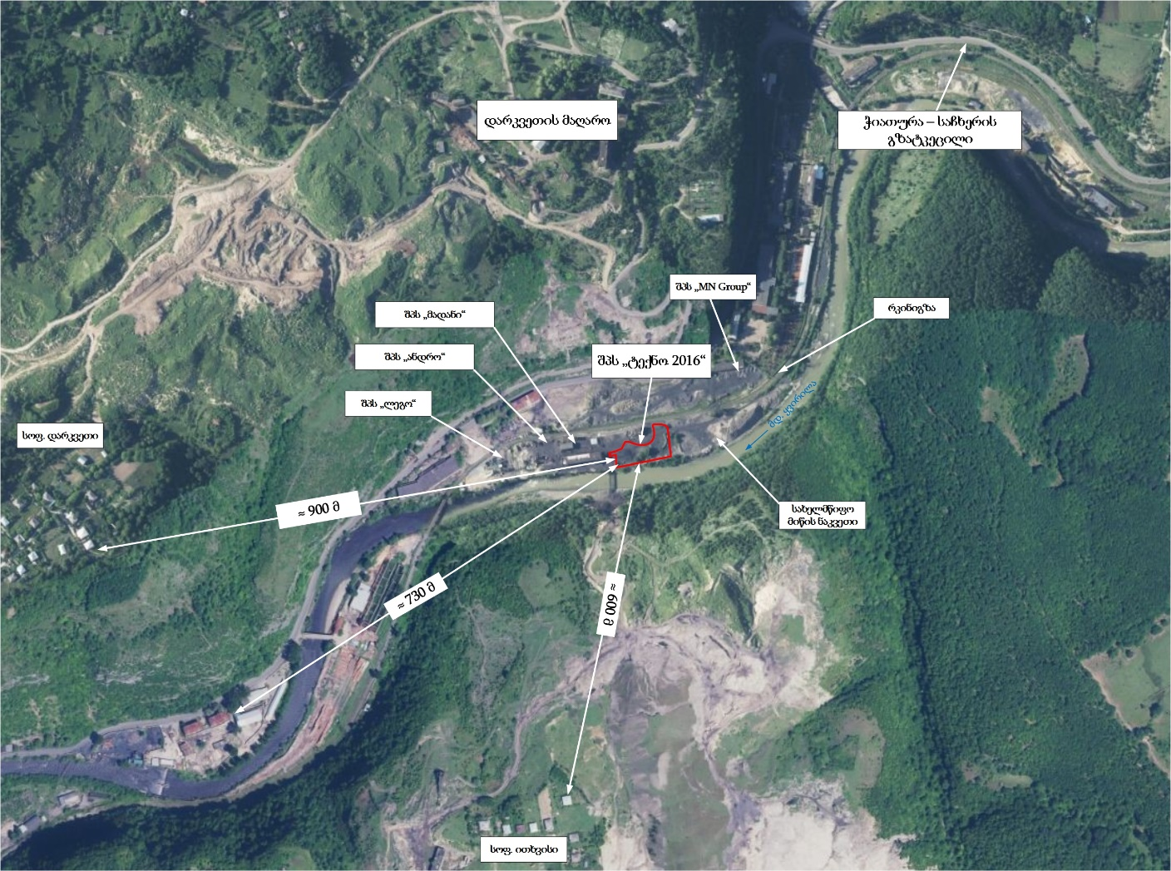

სურათი 2.1.2. საწარმოს გენერალური გეგმა

სურათი 2.1.3. საპროექტო საწარმოს ტერიტორიის ხედები
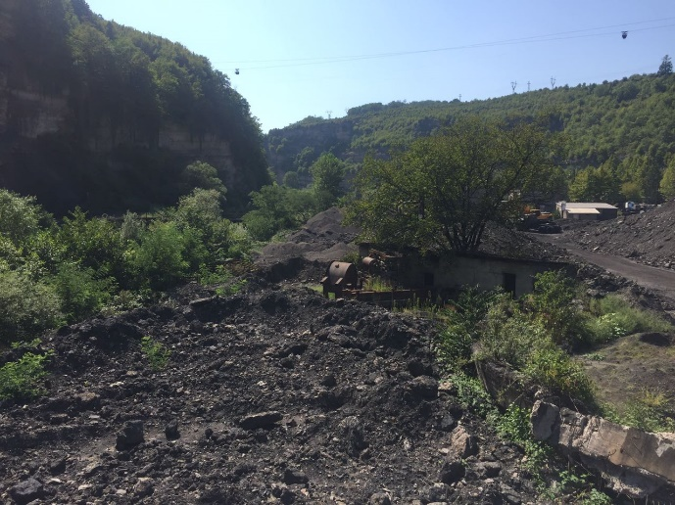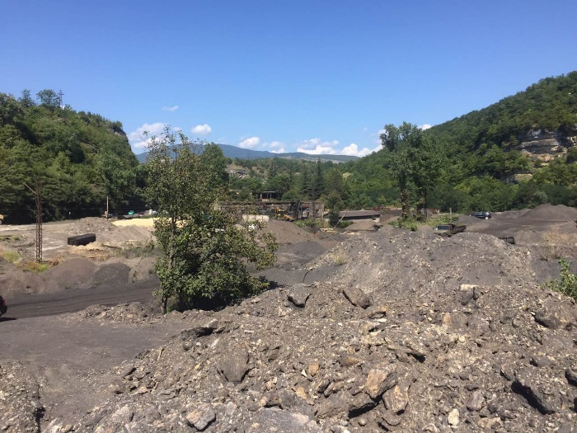

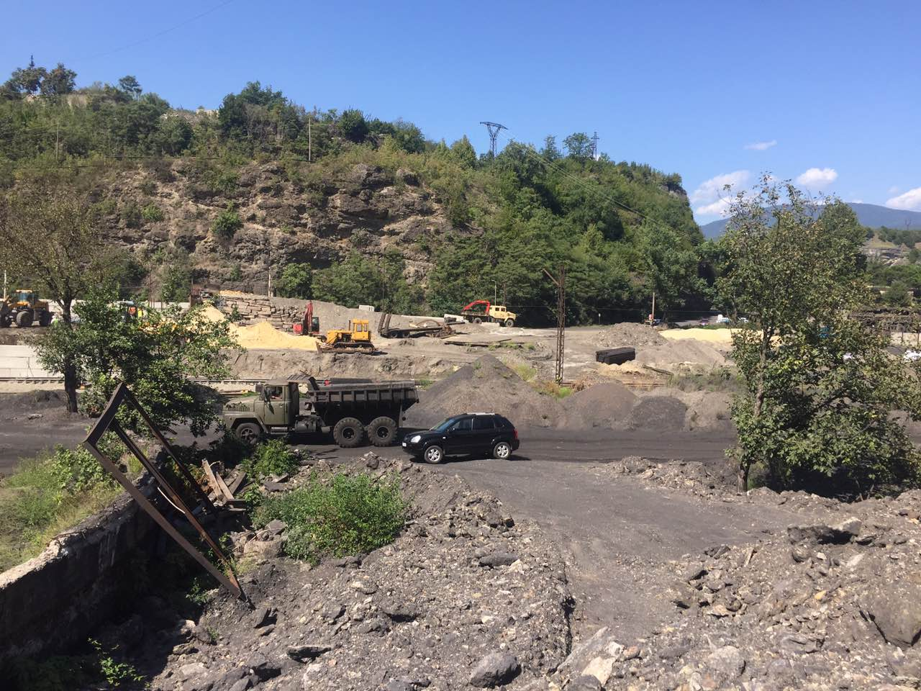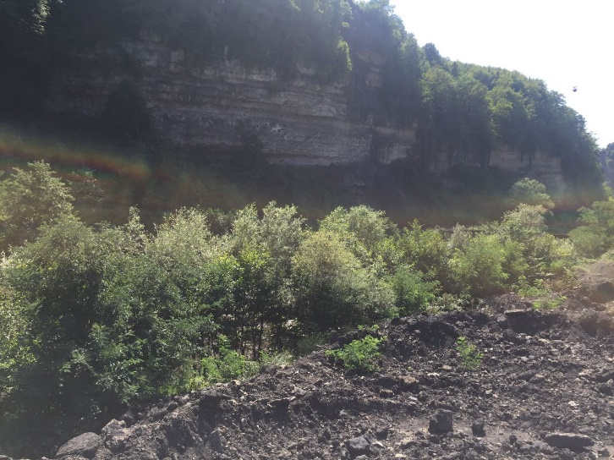

- გარემოზე შესაძლო ნეგატიური ღონისძიებების შემარბილებელი ღონისძიებები
მანგანუმის მადნის გამამდიდრებელი საწარმოს დაგეგმილი საქმიანობის შედეგად მოსალოდნელი ნეგატიური ზემოქმედებების ანალიზის საფუძველზე შემუშავდა კონკრეტული გარემოსდაცვითი ქმედებები, რაც საშუალებას იძლევა შემცირდეს ან თავიდან იქნეს აცილებული ბუნებრივ და სოციალურ გარემოს სხვადასხვა რეცეპტორებზე ნეგატიური ზემოქმედება. საქმიანობის განხორციელების პროცესში მნიშვნელოვანია გარემოსდაცვითი მენეჯმენტის და მონიტორინგთან ერთად ქვემოთ მოყვანილი ცხრილის გამოყენება, როგორც გარემოსდაცვითი სახელმძღვანელო.

ცხრილი 3.1. გარემოზე მოსალოდნელი ზემოქმედებების შემარბილებელი ღონისძიებები მშენებლობის ეტაპზე
ნეგატიური ზემოქმედება | ნეგატიური ზემოქმედების შემარბილებელი ღონისძიებები | პასუხისმგებელი შესრულებაზე
ატმოსფერულ ჰაერში მავნე ნივთიერებების გავრცელება | - საწარმოში გამოყენებული ტექნიკა და სატრანსპორტო საშუალებები უნდა აკმაყოფილებდნენ გარემოს დაცვისა და ტექნიკური უსაფრთხოების მოთხოვნებს;  - მტვრის დონეების აქტიური შემცირება (განსაკუთრებით მშრალ ამინდებში) მანქანების მოძრაობის სიჩქარის შემცირების, ან მტვრის შემამცირებელი სხვა საშუალებებით; | შპს ,,ტექნო 2016“
ხმაურის გავრცელება | - საწარმოში გამოყენებული ტექნიკა და სატრანსპორტო საშუალებები უნდა აკმაყოფილებდნენ გარემოს დაცვისა და ტექნიკური უსაფრთხოების მოთხოვნებს, რისთვისაც საჭიროა მათი ტექნიკური მდგომარეობის შემოწმება სამუშაოს დაწყების წინ;  - მომსახურე პერსონალი უზრუნველყოფილი უნდა იყოს სპეციალური ყურსაცმებით, მათთვის გამოყოფილი უნდა იყოს მოსასვენებელი ოთახი, სადაც ხმაურის დონე არ იქნება მაღალი;  - საწარმოს დირექცია მოვალეა გააკონტროლოს, რომ ხმაურმა არ გადააჭარბოს კანონით დადგენილ ზღვრულ ნორმებს, ხოლო თუ ასეთი რამ მოხდა, საჭიროებისამებრ დირექციამ უნდა განახორციელოს ხმაურის გავრცელების საწინააღმდეგო ღონისძიებები, მაგ: ტექნიკის ხმაურის დონის შემცირება მათი ტექნიკურად გამართვით, ხმაურ დამცავი ბარიერებისა და ეკრანების მოწყობა ხმაურის გამომწვევ წყაროსა და სენსიტიურ ტერიტორიას შორის, ხმაურის გამომწვევი წყაროების ერთდროული მუშაობის შეძლებისდაგვარად შეზღუდვა და სხვ. | შპს ,,ტექნო 2016“
ზედაპირული და გრუნტის წყლების დაბინძურების რისკები | - მანქანა/დანადგარების ტექნიკური გამართულობის უზრუნველყოფა;  - სამუშაოს დასრულების შემდეგ ყველა პოტენციური დამაბინძურებელი მასალა გატანა. საწვავის/საპოხი მასალის დაღვრის შემთხვევაში დაბინძურებული უბნის ლოკალიზაცია/გაწმენდა; | შპს ,,ტექნო 2016“
ნიადაგის/გრუნტის დაბინძურების რისკი | - გზის და საწარმოო მოედნის საზღვრების მკაცრი დაცვა ნიადაგის ზედმეტად დაზიანების თავიდან აცილების მიზნით;  - წარმოებაში გამოყენებული სატრანსპორტო საშუალებები უნდა აკმაყოფილებდნენ გარემოს დაცვისა და ტექნიკური უსაფრთხოების მოთხოვნებს, რათა მაქსიმალურად შეიზღუდოს სატრანსპორტო საშუალებებიდან საწვავისა და ზეთის დაღვრის რისკები;  - საწარმოო ტერიტორიაზე სანიტარიული პირობების დაცვა – უნდა აიკრძალოს ნედლეულის, მზა პროდუქციის ან სხვა მასალების ტერიტორიაზე მიმოფანტვა;  - ნებისმიერი სახის ნარჩენების სათანადო მენეჯმენტი;  - ნავთობპროდუქტების დაღვრის შემთხვევაში, ნიადაგის დაბინძურებული ფენის დაუყოვნებლივი მოხსნა და რემედიაცია (სპეციალური ნებართვის მქონე კონტრაქტორის საშუალებით). | შპს ,,ტექნო 2016“
მიწისქვეშა წყლების დაბინძურების რისკი | - იმ შემთხვევაში, თუ შესრულდება ზედაპირული წყლების და ნიადაგის/გრუნტის დაბინძურების თავიდან ასაცილებლად შემუშავებული ღონისძიებები, მიწისქვეშა წყლების დაბინძურების ალბათობა მინიმუმამდე მცირდება, შესაბამისად ასეთი რისკების შესამცირებლად, დამატებითი ღონისძიებების დაგეგმვა საჭირო არ არის. | შპს ,,ტექნო 2016“
ნარჩენების წარმოქმნა და მოსალოდნელი ზემოქმედება | - საწარმოს ტერიტორიაზე ნარჩენების სეგრეგირებული შეგროვების მეთოდის დანერგვა;  - ნარჩენების სეგრეგირებული მეთოდით შეგროვების უზრუნველყოფისათვის საჭირო რაოდენობის სპეციალური კონტეინერების განთავსება და ამ კონტეინერების მარკირება (ფერი, წარწერა);  - სახიფათო ნარჩენების დროებითი განთავსებისათვის შესაბამისი სათავსის გამოყოფა და გარემოსდაცვითი მოთხოვნების შესაბამისად კეთილმოწყობა, მათ შორის:  - სათავსის იატაკი მოპირკეთებული უნდა იქნას მყარი საფარით;  - ნარჩენების განთავსებისათვის საჭიროა მოეწყოს სტელაჟები და თაროები;  - ნარჩენების განთავსება დასაშვებია მხოლოდ ჰერმეტულ ტარაში შეფუთულ მდგომარეობაში, რომელსაც უნდა გააჩნდეს სათანადო მარკირება.  - შეძლებისდაგვარად საწარმოო ნარჩენების ხელმეორედ გამოყენება;  - ტრანსპორტირებისას განსაზღვრული წესების დაცვა (ნარჩენების ჩატვირთვა სატრანსპორტო საშუალებებში მათი ტევადობის შესაბამისი რაოდენობით; ტრანსპორტირებისას მანქანების ძარის სათანადო გადაფარვის უზრუნველყოფა);  - შემდგომი მართვისათვის ნარჩენების გადაცემა მხოლოდ შესაბამისი ნებართვის მქონე კონტრაქტორისათვის;  - ნარჩენების საბოლოო განთავსება მხოლოდ წინასწარ განსაზღვრულ ადგილზე, შესაბამისი წესებისა და ნორმების დაცვით. | შპს ,,ტექნო 2016“
ზემოქმედება სატრანსპორტო ნაკადებზე | - შეძლებისდაგვარად საზოგადოებრივ გზებზე მანქანების გადაადგილების შეზღუდვა;  - სამშენებლო მოედნების სიახლოვეს განთავსდება შესაბამისი გამაფრთხილებელი, მიმთითებელი და ამკრძალავი ნიშნები;  - საჩივრების შემოსვლის შემთხვევაში მათი დაფიქსირება/აღრიცხვა და სათანადო რეაგირება. | შპს ,,ტექნო 2016“
ადგილობრივი გზების საფარის დაზიანება | - საწარმოს დირექცია მოვალეა უზრუნველყოს ყველა იმ ადგილობრივი გზის უსაფრთხოება, რომელსაც გამოიყენებს ნედლეულის, დამხმარე მასალების და მზა პროდუქციის ტრანსპორტირებისათვის და იქონიოს ისინი სამოძრაოდ ვარგის მდგომარეობაში, ისე, რომ ხელი არ შეეშალოს ადგილობრივი მოსახლეობის მიერ მის გამოყენებას და არ დაზიანდეს ინფრასტრუქტურა ან საკუთრება;  - საწარმოს ტერიტორიის მოხრეშვა;  - სატრანსპორტო მარშრუტების მკაცრი დაცვა. | შპს ,,ტექნო 2016“
ადგილობრივი მაცხოვრებლების ჯანმრთელობაზე მოსალოდნელი ზემოქმედება; მოსახლეობის შეწუხება | - საწარმოს დირექცია მოვალეა რეგულარულად ჩაატაროს რისკის შეფასება ადგილებზე, მოსახლეობისათვის კონკრეტული რისკ-ფაქტორების დასადგენად და ასეთი რისკების შესაბამისი მართვის მიზნით;  - საწარმოს სიახლოვეს (ჯანმრთელობისათვის საშიშ უბნებში) შესაბამისი გამაფრთხილებელი ნიშნების დამაგრება;  - საწარმოს დირექცია მოვალეა აწარმოოს საჩივრების ქმედითუნარიანი ჟურნალი. | შპს ,,ტექნო 2016“
მომსახურე პერსონალის ჯანმრთელობაზე მოსალოდნელი ზემოქმედება; შრომის უსაფრთხოება | - შრომის უსაფრთოხების მოთხოვნების დაცვა;  - პერსონალის პერიოდული სწავლება;  - პერსონალის უზრუნველყოფა ინდივიდუალური დაცვის საშუალებებით;  - ჯანმრთელობისთვის სახიფათო სამუშაო ზონებში შესაბამისი გამაფრთხილებელი ნიშნების დამაგრება;  - ავარიული სიტუაციების რისკების შემცირების და მომსახურე პერსონალის უსაფრთხოების მიზნით საწარმოს დირექცია ვალდებულია წარმოებაში გამოყენებული დანადგარ-მექანიზმები იქონიოს ტექნიკურად გამართულ მდგომარეობაში. | შპს ,,ტექნო 2016“

ცხრილი 3.2 გარემოზე მოსალოდნელი ზემოქმედებების შემარბილებელი ღონისძიებები ექსპლუატაციის ეტაპზე
ნეგატიური ზემოქმედება | ნეგატიური ზემოქმედების შემარბილებელი ღონისძიებები | პასუხისმგებელი შესრულებაზე
ატმოსფერულ ჰაერში მავნე ნივთიერებების გავრცელება | - საწარმოში გამოყენებული ტექნიკა და სატრანსპორტო საშუალებები უნდა აკმაყოფილებდნენ გარემოს დაცვისა და ტექნიკური უსაფრთხოების მოთხოვნებს;  - მტვრის დონეების აქტიური შემცირება (განსაკუთრებით მშრალ ამინდებში) მანქანების მოძრაობის სიჩქარის შემცირების, ან მტვრის შემამცირებელი სხვა საშუალებებით;  - ნედლეულის და მზა პროდუქციის ტრანსპორტირებისას ავტოთვითმცლელების ძარის სპეციალური საფარით დაფარვა;  - წვიმიან ამინდებში კარიერიდან გამოსული ავტომობილის საბურავების გარეცხვა;  - საწარმოს ტერიტორიაზე დროებით დასაწყობებული ნედლეული, მზა პროდუქცია, შლამი და კუდები მაქსიმალურად უნდა იყოს დაცული ქარისმიერი გადატანისგან;  - მანგანუმის მადნის გამდიდრების საწარმოო პროცესი მიმდინარეობს სველი წესით და ამ დროს არაორგანული მტვრის გავრცელებას ადგილი არ ექნება. მტვრის მცირე რაოდენობით გაფრქვევა მოსალოდნელია მადნის სატვირთო ავტომანქანებიდან მიმღებ ბუნკერში მიწოდების და მზა პროდუქციის სატვირთო ავტომანქანებში ჩატვირთვის დროს. აღნიშნული პროცედურების დროს სასურველია მასალის გადმოტვირთვის სიჩქარის და სიმაღლის შეძლებისდაგვარად შემცირება. | შპს ,,ტექნო 2016“
ხმაურის გავრცელება | - საწარმოში გამოყენებული ტექნიკა და სატრანსპორტო საშუალებები უნდა აკმაყოფილებდნენ გარემოს დაცვისა და ტექნიკური უსაფრთხოების მოთხოვნებს, რისთვისაც საჭიროა მათი ტექნიკური მდგომარეობის შემოწმება სამუშაოს დაწყების წინ;  - ადგილობრივი მოსახლეობის ღამის საათებში შეწუხების გამორიცხვის მიზნით ნებისმიერი სახის ტრანსპორტირება მოხდეს მხოლოდ დღის საათებში;  - ნედლეულის და მზა პროდუქციის ტრანსპორტირებისას მაქსიმალურად გამოყენებული იქნას დასახლებული პუნქტების შემოვლითი მარშრუტები;  - მომსახურე პერსონალი უზრუნველყოფილი უნდა იყოს სპეციალური ყურსაცმებით, მათთვის გამოყოფილი უნდა იყოს მოსასვენებელი ოთახი, სადაც ხმაურის დონე არ იქნება მაღალი;  - საწარმოს დირექცია მოვალეა გააკონტროლოს, რომ ხმაურმა არ გადააჭარბოს კანონით დადგენილ ზღვრულ ნორმებს, ხოლო თუ ასეთი რამ მოხდა, საჭიროებისამებრ დირექციამ უნდა განახორციელოს ხმაურის გავრცელების საწინააღმდეგო ღონისძიებები, მაგ: დანადგარებისა და ტექნიკის ხმაურის დონის შემცირება მათი ტექნიკურად გამართვით, ხმაურ დამცავი ბარიერებისა და ეკრანების მოწყობა ხმაურის გამომწვევ წყაროსა და სენსიტიურ ტერიტორიას შორის, ხმაურის გამომწვევი წყაროების ერთდროული მუშაობის შეძლებისდაგვარად შეზღუდვა და სხვ. | შპს ,,ტექნო 2016“
ზემოქმედება ზედაპირული წყლების ხარისხზე | - საწარმოს ექსპლუატაციის პერიოდში წარმოქმნილი საწარმოო ჩამდინარე წყლების გაწმენდის მიზნით აუცილებელია:  - სალექარში არსებული ნალექის ამოღება და შლამსაცავის ტერიტორიაზე განთავსება კვირაში ორჯერ;  - დაბინძურებული ჩამდინარე წყლების მდ. ყვირილაში ავარიული ჩაშვების რისკების შესამცირებლად აუცილებელია სალექარის გამართულობის მუდმივი მონიტორინგი და დაზიანების/დაშლამვის შემთხვევაში მისი დროული გარემონტება/გასუფთავება შლამისაგან;  - იმ შემთხევაში თუ მდინარე ყვირილაში ავარიულად ჩაეშვება ტექნოლოგიური წყალი, შპს „ტექნო 2016“-მა დაუყონებლივ უნდა უზრუნველყოს საქართველოს გარემო დაცვისა და სოფლის მეურნეობის სამინისტროს შესაბამისი სამსახურის ინფორმირება, აღნიშნულ საკითხთან დაკავშირებით.  - წყალსარინი სისტემის საშუალებით ტერიტორიაზე წარმოქმნილი სანიაღვრე წყლები ჩართული უნდა იყოს სალექარში და უზრუნველყოფილი უნდა იყოს მისი გაწმენდა;  - წარმოებაში გამოყენებული სატრანსპორტო საშუალებები უნდა აკმაყოფილებდნენ გარემოს დაცვისა და ტექნიკური უსაფრთხოების მოთხოვნებს, რათა მაქსიმალურად შეიზღუდოს სატრანსპორტო საშუალებებიდან საწვავისა და ზეთის დაღვრის და შემდგომ სანიაღვრე წყლებით დამაბინძურებელი ნივთიერებების მდ. ყვირილაში მოხვედრის რისკები;  - ნებისმიერი სახის ნარჩენების სათანადო მენეჯმენტი და სანიტარიული პირობების მკაცრი დაცვა – ნებისმიერი სახის მასალის წყალში გადაყრა კატეგორიულად დაუშვებელია; | შპს ,,ტექნო 2016“
ნიადაგის/გრუნტის დაბინძურების რისკი | - გზის და საწარმოო მოედნის საზღვრების მკაცრი დაცვა ნიადაგის ზედმეტად დაზიანების თავიდან აცილების მიზნით;  - წარმოებაში გამოყენებული სატრანსპორტო საშუალებები უნდა აკმაყოფილებდნენ გარემოს დაცვისა და ტექნიკური უსაფრთხოების მოთხოვნებს, რათა მაქსიმალურად შეიზღუდოს სატრანსპორტო საშუალებებიდან საწვავისა და ზეთის დაღვრის რისკები;  - საწარმოო ტერიტორიაზე სანიტარიული პირობების დაცვა – უნდა აიკრძალოს ნედლეულის, მზა პროდუქციის ან სხვა მასალების ტერიტორიაზე მიმოფანტვა;  - ნებისმიერი სახის ნარჩენების სათანადო მენეჯმენტი;  - ნავთობპროდუქტების დაღვრის შემთხვევაში, ნიადაგის დაბინძურებული ფენის დაუყოვნებლივი მოხსნა და რემედიაცია (სპეციალური ნებართვის მქონე კონტრაქტორის საშუალებით). | შპს ,,ტექნო 2016“
მიწისქვეშა წყლების დაბინძურების რისკი | - იმ შემთხვევაში, თუ შესრულდება ზედაპირული წყლების და ნიადაგის/გრუნტის დაბინძურების თავიდან ასაცილებლად შემუშავებული ღონისძიებები, მიწისქვეშა წყლების დაბინძურების ალბათობა მინიმუმამდე მცირდება, შესაბამისად ასეთი რისკების შესამცირებლად, დამატებითი ღონისძიებების დაგეგმვა საჭირო არ არის. | შპს ,,ტექნო 2016“
ნარჩენების წარმოქმნა და მოსალოდნელი ზემოქმედება | - საწარმოს ტერიტორიაზე ნარჩენების სეგრეგირებული შეგროვების მეთოდის დანერგვა;  - ნარჩენების სეგრეგირებული მეთოდით შეგროვების უზრუნველყოფისათვის საჭირო რაოდენობის სპეციალური კონტეინერების განთავსება და ამ კონტეინერების მარკირება (ფერი, წარწერა);  - სახიფათო ნარჩენების დროებითი განთავსებისათვის შესაბამისი სათავსის გამოყოფა და გარემოსდაცვითი მოთხოვნების შესაბამისად კეთილმოწყობა, მათ შორის:  - სათავსის იატაკი მოპირკეთებული უნდა იქნას მყარი საფარით;  - ნარჩენების განთავსებისათვის საჭიროა მოეწყოს სტელაჟები და თაროები;  - ნარჩენების განთავსება დასაშვებია მხოლოდ ჰერმეტულ ტარაში შეფუთულ მდგომარეობაში, რომელსაც უნდა გააჩნდეს სათანადო მარკირება.  - შეძლებისდაგვარად საწარმოო ნარჩენების ხელმეორედ გამოყენება;  - ტრანსპორტირებისას განსაზღვრული წესების დაცვა (ნარჩენების ჩატვირთვა სატრანსპორტო საშუალებებში მათი ტევადობის შესაბამისი რაოდენობით; ტრანსპორტირებისას მანქანების ძარის სათანადო გადაფარვის უზრუნველყოფა);  - შემდგომი მართვისათვის ნარჩენების გადაცემა მხოლოდ შესაბამისი ნებართვის მქონე კონტრაქტორისათვის;  - ნარჩენების საბოლოო განთავსება მხოლოდ წინასწარ განსაზღვრულ ადგილზე, შესაბამისი წესებისა და ნორმების დაცვით. | შპს ,,ტექნო 2016“
შლამებისა და კუდების ტრანსპორტირებისა შედეგად წარმოქმნილი ზემოქმედება | - ტრანსპორტირებისას განსაზღვრული წესების დაცვა (ნარჩენების ჩატვირთვა სატრანსპორტო საშუალებებში მათი ტევადობის შესაბამისი რაოდენობით; ტრანსპორტირებისას მანქანების ძარის სათანადო გადაფარვის უზრუნველყოფა, რათა არ მოხდეს შლამების და კუდების ქარისმიერი გადატანა);  - სატრანსპორტო საშუალებების ტექნიკური და სიჩქარის კონტროლი;  - შლამების და კუდების მშრალ მდგომარეობაში გადატანა. | შპს ,,ტექნო 2016“
ზემოქმედება სატრანსპორტო ნაკადებზე | - ნედლეულის და მზა პროდუქციის ტრანსპორტირებისას მაქსიმალურად გამოყენებული იქნეს დასახლებული პუნქტების შემოვლითი მარშრუტები. | შპს ,,ტექნო 2016“
ადგილობრივი გზების საფარის დაზიანება | - საწარმოს დირექცია მოვალეა უზრუნველყოს ყველა იმ ადგილობრივი გზის უსაფრთხოება, რომელსაც გამოიყენებს ნედლეულის, დამხმარე მასალების და მზა პროდუქციის ტრანსპორტირებისათვის და იქონიოს ისინი სამოძრაოდ ვარგის მდგომარეობაში, ისე, რომ ხელი არ შეეშალოს ადგილობრივი მოსახლეობის მიერ მის გამოყენებას და არ დაზიანდეს ინფრასტრუქტურა ან საკუთრება;  - სატრანსპორტო მარშრუტების მკაცრი დაცვა. | შპს ,,ტექნო 2016“
ადგილობრივი მაცხოვრებლების ჯანმრთელობაზე მოსალოდნელი ზემოქმედება; მოსახლეობის შეწუხება | - საწარმოს დირექცია ვალდებულია მინიმუმამდე შეზღუდოს დასახლებულ პუნქტებში გამავალი გზებით სარგებლობა;  - საწარმოს სიახლოვეს (ჯანმრთელობისათვის საშიშ უბნებში) შესაბამისი გამაფრთხილებელი ნიშნების დამაგრება;  - საწარმოს დირექცია მოვალეა აწარმოოს საჩივრების ქმედითუნარიანი ჟურნალი. | შპს ,,ტექნო 2016“
მომსახურე პერსონალის ჯანმრთელობაზე მოსალოდნელი ზემოქმედება; შრომის უსაფრთხოება | - შრომის უსაფრთოხების მოთხოვნების დაცვა;  - პერსონალის პერიოდული სწავლება;  - პერსონალის უზრუნველყოფა ინდივიდუალური დაცვის საშუალებებით;  - ჯანმრთელობისთვის სახიფათო სამუშაო ზონებში შესაბამისი გამაფრთხილებელი ნიშნების დამაგრება;  - ავარიული სიტუაციების რისკების შემცირების და მომსახურე პერსონალის უსაფრთხოების მიზნით საწარმოს დირექცია ვალდებულია წარმოებაში გამოყენებული დანადგარ-მექანიზმები იქონიოს ტექნიკურად გამართულ მდგომარეობაში. | შპს ,,ტექნო 2016“

- საქმიანობის გარემოსდაცვითი მენეჯმენტის და მონიტორინგის გეგმა
როგორც გზშ-ის ანგარიშის წინა თავებშია აღნიშნული, საქმიანობის პროცესში არსებობს გარკვეული სახის ზემოქმედების რისკები გარემოს ზოგიერთ რეცეპტორზე. უარყოფითი ზემოქმედებების ხასიათის და მნიშვნელოვნების შემცირების ერთერთი წინაპირობაა მიმდინარე სამუშაოების სწორი მართვა (მენეჯმენტი) მკაცრი მეთვალყურეობის (მონიტორინგის) პირობებში.
გარემოსდაცვითი მენეჯმენტის გეგმის მიზანია უზრუნველყოს დაგეგმილი საქმიანობის შესაბამისობა გარემოსდაცვითი კანონმდებლობის მოთხოვნებთან. გეგმა განსაზღვრავს შემარბილებელ, მონიტორინგის და ინსტიტუციონალურ ღონისძიებებს, რომელიც უნდა გატარდეს საქმიანობის გარემოზე მოსალოდნელი უარყოფითი ზემოქმედების თავიდან აცილების ან შესუსტებისთვის და განსაზღვრავს შესაბამისი ღონისძიებების გატარებისთვის საჭირო ქმედებებს.
გარემოსდაცვითი მენეჯმენტის და მონიტორინგის გეგმა მოწყობის ეტაპზე მოცემულია ცხრილში 4.1., ხოლო ექსპლუატაციის ეტაპი ცხრილში 4.2

ცხრილი 4.1. გარემოსდაცვითი მენეჯმენტის და მონიტორინგის გეგმა მშენებლობის ეტაპზე
კონტროლის საგანი | კონტროლის/  სინჯის აღების წერტილი | მეთოდი | სიხშირე/დრო | მიზანი | პასუხისმგებელი
1 | 2 | 3 | 4 | 5 | 6
ჰაერი (მტვერი და გამონაბოლქვი) | - სამშენებლო მოედანი;  - სამშენებლო მოედნამდე მისასვლელი გზა | - ვიზუალური  - მანქანა-დანადგარების ტექნიკური გამართულობის კონტროლი. | - მიწის სამუშაოების წარმოების პროცესში, პერიოდულად მშრალ ამინდში.  - სამშენებლო სამუშაოების დროს;  - ინტენსიური სატრანსპორტო ოპერაციებისას მშრალ ამინდში.  - ტექნიკის გამართულობის შემოწმება - სამუშაოს დაწყებამდე | - პერსონალის უსაფრთხოების უზრუნველყოფა  - მცენარეული საფარის/ფლორის და ფაუნის მინიმალური შეშფოთება  - მოსახლეობის უკმაყოფილების გამორიცხვა | შპს ,,ტექნო 2016“
ხმაური და ვიბრაცია | სამშენებლო მოედანი. | მანქანა-დანადგარების ტექნიკური გამართულობის კონტროლი;  ინსტრუმენტალური გაზომვა | - ტექნიკის გამართულობის შემოწმება სამუშაოს დაწყებამდე;  - ინსტრუმენტალური გაზომვა - მომსახურე პერსონალის ან მოსახლეობის მხრიდან საჩივრების არსებობის შემთხვევაში. | - ჯანდაცვის და უსაფრთხოების ნორმებთან შესაბამისობის უზრუნველყოფა,  - პერსონალისთვის კომფორტული სამუშაო პირობების შექმნა  - ფაუნის მინიმალური შეშფოთება | შპს ,,ტექნო 2016“
ნიადაგი | სამშენებლო მოედნები  - მასალების და ნარჩენების დასაწყობების ადგილები;  - სამოძრაო გზები. | მეთვალყურეობა  - მანქანა-დანადგარების ტექნიკური გამართულობის კონტროლი; | პერიოდული შემოწმება;  - შემოწმება სამუშაოს დასრულების შემდეგ.  - ლაბორატორიული კვლევა -დამაბინძურებელი ნივთიერებების დაღვრის შემთხვევაში | ნიადაგის სტაბილურობის და ხარისხის შენარჩუნება | შპს ,,ტექნო 2016“
წყალი | - სამშენებლო მოედანი | ვიზუალური  - მანქანა-დანადგარების ტექნიკური გამართულობის კონტროლი  - მყარი ნარჩენების მენეჯმენტის კონტროლი. | - სამუშაო მოედნის მოწყობის დროს (წყლის ობიექტის მახლობლად), განსაკუთრებით წვიმის/თოვლის შემდეგ.  - სამუშაოების წარმოების პროცესში მყარი ნარჩენების  - ტრანსპორტირების/ დასაწყობების დროს;  - ტექნიკის გამართულობის შემოწმება - სამუშაოს დაწყებამდე. | წყლის ხარისხის დაცვის უზრუნველყოფა | შპს ,,ტექნო 2016“
ნარჩენები | სამშენებლო მოედანი  - ნარჩენების განთავსების უბნები | - ტერიტორიის ვიზუალური დათვალიერება  - ნარჩენების მენეჯმენტის კონტროლი | - პერიოდულად, განსაკუთრებით ქარიანი ამინდის დროს | ნიადაგის, წყლის ხარისხის დაცვა;  - მოსახლეობის უკმაყოფილების გამორიცხვა;  - ვიზუალურ-ლანდშაფტური ზემოქმედების პრევენცია. | შპს ,,ტექნო 2016“
შრომის უსაფრთხოება | - სამუშაოთა წარმოების ტერიტორია | - ინსპექტირება;  - პირადი დაცვის საშუალებების არსებობა და გამართულობის პერიოდული კონტროლი | - პერიოდული კონტროლი სამუშაოს წარმოების პერიოდში | - ჯანდაცვის და უსაფრთხოების ნორმებთან შესაბამისობის უზრუნველყოფა;  - ტრავმატიზმის თავიდან აცილება/მინიმიზაცია | შპს ,,ტექნო 2016“
ხმაურის გავრცელება | საწარმოს ეზოს ტერიტორია | ხმაურის გავრცელების დონეების ინსტრუმენტული გაზომვა | მოსახლეობის საჩივარ-განცხადებების არსებობის შემთხვევაში | ადამიანის ჯანმრთელობაზე ზემოქმედების შემცირება. | შპს ,,ტექნო 2016“
ნარჩენების ტრანსპორტი-რება გრაფიკის შესაბამისად. | სამუშაო მოედანი | ზედამხედველობა/ინსპექტირება | ყოველდღიური კონტროლი | გარემოს უსაფრთხოების მოთხოვნებთან შესაბამისობის უზრუნველყოფა. | შპს ,,ტექნო 2016“
შრომის უსაფრთხოება | სამუშაოთა წარმოების ტერიტორია | - ინსპექტირება:  - პირადი დაცვის საშუალებების არსებობა და გამართულობის პერიოდული კონტროლი;  - ჰიგიენური მოთხოვნების შესრულების კონტროლი; | პერიოდული კონტროლი სამუშაოების წარმოების პერიოდში და სამუშაოების დასრულების შემდგომ | გარემოს უსაფრთხოების მოთხოვნებთან შესაბამისობის უზრუნველყოფა. | შპს ,,ტექნო 2016“

ცხრილი 4.2. გარემოსდაცვითი მენეჯმენტის და მონიტორინგის გეგმა ექსპლუატაციის ეტაპზე
კონტროლის საგანი | კონტროლის/  სინჯის აღების წერტილი | მეთოდი | სიხშირე/დრო | მიზანი | პასუხისმგებელი
1 | 2 | 3 | 4 | 5 | 6
ნიადაგის ხარისხის გაუარესება | საწარმოს ტერიტორია | ზედამხედველობა/ინსპექტირება | პერიოდულად | გარემოს უსაფრთხოების მოთხოვნებთან შესაბამისობის უზრუნველყოფა. | შპს ,,ტექნო 2016“
გამწმენდი ნაგებობის ეფექტურობა | საწარმოს ტერიტორია | ზედამხედველობა/ინსპექტირება | ყოველდღიური | ზედაპირული წყლების დაბინძურებისაგან დაცვის უზრუნველყოფა | შპს ,,ტექნო 2016“
ზემოქმედება ზედაპირულ წყლებზე | ჩამდინარე წყლების მართვის სისტემები | ტექნიკური მდგომარეობის კონტროლი | ყოველდღიურად | ზედაპირული წყლების დაბინძურებისაგან დაცვის უზრუნველყოფა. | შპს ,,ტექნო 2016“
ატმოსფერულ ჰაერში არაორგანული მტვრის გავრცელება | საწარმოს ტერიტორია | ინსტრუმენტული კონტროლი მტვრის გავრცელებაზე | კვარტალში ერთხელ | ატმოსფერული ჰაერის დაბინძურებისაგან დაცვის ღონისძიებების კონტროლი | შპს ,,ტექნო 2016“
ხმაურის გავრცელება | საწარმოს ეზოს ტერიტორია | ხმაურის გავრცელების დონეების ინსტრუმენტული გაზომვა | მოსახლეობის საჩივარ-განცხადებების არსებობის შემთხვევაში | ადამიანის ჯანმრთელობაზე ზემოქმედების შემცირება. | შპს ,,ტექნო 2016“
ნარჩენების ტრანსპორტი-რება გრაფიკის შესაბამისად. | სამუშაო მოედანი | ზედამხედველობა/ინსპექტირება | ყოველდღიური კონტროლი | გარემოს უსაფრთხოების მოთხოვნებთან შესაბამისობის უზრუნველყოფა. | შპს ,,ტექნო 2016“
შრომის უსაფრთხოება | სამუშაოთა წარმოების ტერიტორია | - ინსპექტირება;  - პირადი დაცვის საშუალებების არსებობა და გამართულობის პერიოდული კონტროლი;  - ჰიგიენური მოთხოვნების შესრულების კონტროლი; | პერიოდული კონტროლი სამუშაოების წარმოების პერიოდში და სამუშაოების დასრულების შემდგომ | გარემოს უსაფრთხოების მოთხოვნებთან შესაბამისობის უზრუნველყოფა. | შპს ,,ტექნო 2016“

